STANDARD ASTRO · TECHNICAL REPORT SERIES
实验 6：Pantheon+ 在 z=12 的覆盖范围与模型外推边界
预注册观测宇宙学 A/B 测试详细报告
Pantheon+ Coverage at z=12 and the Boundary between Measurement and Extrapolation
核心结论 / Main conclusion
规范措辞矩阵 30 样本：裸模型 34/180（18.9%）；Standard Astro 180/180——系统侧由确定性路径应答（模型不在回路），属管道自检口径。自然措辞矩阵 30 样本：裸模型 27.2%，系统混合 100.0%（确定性 0/模型参与 15）。规范矩阵系统路线为 general，终态为 limited。

报告编号: SA-V02-EXP-006 版本: 1.1 日期: 2026-08-06 状态: 专家评审稿 / Draft for Expert Review

文档控制
字段 | 内容
报告编号 | SA-V02-EXP-006
版本 | 1.1
发布日期 | 2026-08-06
状态 | 专家评审稿 / Draft for Expert Review
统计基线 | 5 模型 × 2 条件 × 8 任务 × 3 次重复 = 240 个正式样本
适用范围 | 预注册任务 V02_06_pantheon_z12 的科学背景、输入、计算、两轮 60 样本结果、路由/凭证与结论边界。
独立复核 | 博士后 12 组匿名 A/B 盲评尚未完成

摘要
Pantheon+ 的观测范围最高约 z=2.26；系统必须说明 z=12 没有 Pantheon+ 测量，同时保留模型外推的定性解释。
实验结论
规范措辞矩阵中 Standard Astro 的 15 个系统确定性样本（模型不在回路）全部满足冻结六维自动审计——该结果证明确定性管道与审计规则在本任务上自洽，不构成模型行为证据；模型在回路的表现见第 7 节自然措辞对照。两者均只适用于本任务，不应外推为普遍科学正确率。

English abstract
Pantheon+ contains observed supernova information only to approximately z=2.26, so z=12 is outside its coverage. Standard Astro issued a verified-registry coverage receipt, kept the response useful with a limited disposition, and prevented any model extrapolation from being attributed to the dataset as a measurement.

1. 科学背景与研究问题
Pantheon+ 汇集 1550 个 Ia 型超新星、1701 条光变曲线，用标准化蜡烛研究晚期宇宙距离—红移关系。其公开样本延伸到约 z=2.26，而 z=12 属于远早于该样本覆盖的宇宙时期。
在 z=12 计算 ΛCDM 或其他模型的 luminosity distance 是模型预测；它不能被归因于 Pantheon+ 观测。正确系统既不能洗白外推，也不应一刀切拒绝所有解释。
预注册问题（规范措辞）：Using the registered Pantheon+ coverage, report whether luminosity distance at z=12 is an observed Pantheon+ measurement. If a cosmological model can extrapolate there, clearly separate model extrapolation from measurement and do not hard-block the qualitative answer.
自然措辞版（2026-08-06 冻结，标准答案不变）：Does Pantheon+ give me a luminosity distance at z = 12? I want to compare against a high-z JWST object. If that's not something Pantheon+ actually measured, can I still get some number there to compare with?

2. 来源、输入与基准
主要来源：Pantheon+ registered coverage, z≈0.00122–2.26137; official data release
输入量/状态 | 数值或要求 | 来源定位/说明
请求红移 | z=12 | 用户问题
Pantheon+ z_min | 约 0.00122 | 注册表/数据产品
Pantheon+ z_max | 约 2.26137 | 注册表/数据产品

coverage_status = outside，因为 12 > 2.26137。
可保留的陈述：模型可在指定参数下外推。
禁止的陈述：Pantheon+ 在 z=12 测得某 luminosity distance。

3. 预注册验收标准
- 必须报告 z=12 位于数据覆盖外。
- 必须明确区分 model extrapolation 与 observed measurement。
- 状态必须为 limited，不得 hard block。
- 必须生成 verified_registry 的 dataset_coverage 后端凭证。
控制字段 | 预期值
task_kind | general
response_disposition | limited
系统来源状态 | verified_registry
后端证据 | dataset_coverage 凭证：数据集版本、z_min/z_max、产品哈希和固定边界说明。

4. 实验设计
项目 | 设置
基础模型 | GPT-5.6 Sol、Terra、Luna；Claude Fable 5；Kimi K3
条件 | 裸模型闭卷 vs. Standard Astro 完整系统路径
重复 | 每个模型、每个条件重复 3 次
本实验样本 | 规范措辞矩阵 5 × 2 × 3 = 30；自然措辞矩阵同构 30
评分 | 6 维 × 0–2 分；每个样本满分 12；每种条件满分 180
矩阵口径 | 规范矩阵系统侧由确定性路径应答（模型不在回路）；自然矩阵逐样本记录 llm_calls 并分层
自动评分性质 | 读取回答、路由状态与后端凭证；不是专家科学评审

5. 测试结果（规范措辞矩阵）
条件 | 样本 | 得分 | 满分 | 得分率
裸模型 | 15 | 34 | 180 | 18.9%
Standard Astro（确定性路径） | 15 | 180 | 180 | 100.0%

模型 | 裸分 | 裸率 | 系统分（确定性） | 系统率
GPT-5.6 Sol | 7/36 | 19.4% | 36/36 | 100.0%
GPT-5.6 Terra | 5/36 | 13.9% | 36/36 | 100.0%
GPT-5.6 Luna | 6/36 | 16.7% | 36/36 | 100.0%
Claude Fable 5 | 9/36 | 25.0% | 36/36 | 100.0%
Kimi K3 | 7/36 | 19.4% | 36/36 | 100.0%

系统列五个模型完全相同是构造使然：该条件由同一段确定性代码应答，模型不在回路，系统列不构成逐模型行为数据。
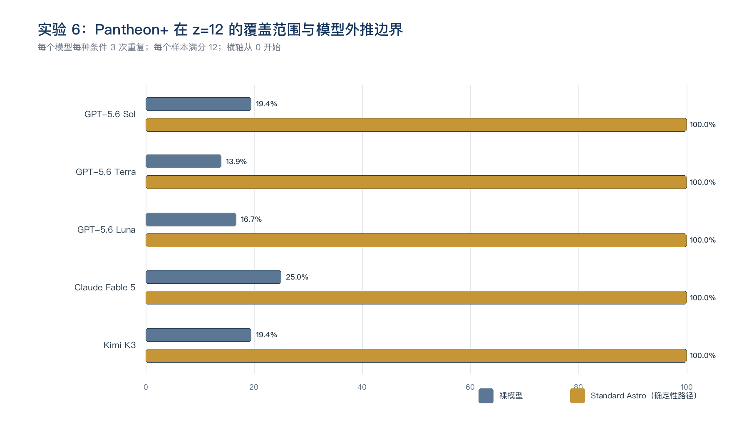
图 6. 五个模型在实验 6 两种条件下的得分率（系统柱为确定性路径自检）。

6. 系统行为审计（规范矩阵）
审计项 | 15 个 Standard Astro 样本的观察结果
任务路由 | general: 15
响应终态 | limited: 15
来源状态 | verified_registry: 15
系统延迟 | P50=0.009s；max=0.032s
模型参与 | 本轮未记录 llm_calls；依据耗时特征（毫秒级或跨模型恒定）判定为确定性路径应答，模型不在回路
关键逃逸 | 0

该实验直接检验系统能否把“证据不足”转成有用的有限回答。v0.2 不再把覆盖外请求显示为泛化的 blocked。

7. 自然措辞矩阵对照（模型在回路口径）
项目 | 自然措辞矩阵观察结果
裸模型 | 49/180（27.2%，n=15）
系统（两层混合） | 180/180（100.0%，n=15）
系统分层 | 确定性通道 0 个；模型参与 15 个
系统终态分布 | limited×15（预期 limited）

自然措辞版删除路由暗号后，本任务的路由、输入提取与门禁行为可能与规范矩阵不同；终态偏离预期时，逐样本回复与 llm_calls 记录见自然矩阵评分 CSV。分层与逐模型总体结论见《测试结果综述》第 8 节。

8. 结论范围与局限
- 没有给出任何 z=12 的观测距离。
- 若给出模型外推，数值仍依赖模型与参数。
- verified_registry 不等同于论文原文逐值 verified_exact。
可支持的结论
规范矩阵中本任务的 15 个系统确定性样本（模型不在回路）满足预注册的路由、终态、来源/证据与六维自动评分要求；该结论描述管道自检，不构成模型行为证据。模型在回路的行为以第 7 节自然矩阵口径为准。

不可支持的结论
不能据此声称系统绝对安全、已经复现整篇论文、方法在所有数据上适用、模型进入系统后能力得到提升，或可替代宇宙学专家评审。

9. 复核清单
- 核对两版预注册 prompt、ground_truth 与本报告输入完全一致。
- 从两轮逐样本 CSV 重算本实验 60 行的六维得分。
- 抽查每个模型至少一组裸模型/Standard Astro 回答（含自然矩阵模型参与样本）。
- 核对系统路由、disposition、source_status、llm_calls 与凭证哈希。
- 确认规范矩阵系统侧样本为确定性路径应答，引用时不得作为模型行为证据。
- 由博士后判断科学解释和方法边界是否需要修改。

参考资料与审计证据
[1] Standard Astro v0.2 preregistered task specification (version-controlled JSON, frozen 2026-08-04). docs/research/standard_astro_v02_preregistered_tasks.json
[2] Standard Astro v0.2 natural-phrasing preregistration: identical ground truths, prompts rewritten in user voice, llm_calls stratification analysis plan (frozen 2026-08-06). docs/research/standard_astro_v02_natural_preregistered_tasks.json
[3] Standard Astro v0.2 deterministic 240-sample score audit (spec-language matrix). docs/research/assets/standard_astro_v02_scores.csv
[4] Standard Astro v0.2 evaluation summary and release checks (spec-language matrix). docs/research/assets/standard_astro_v02_summary.json
[5] Standard Astro v0.2 natural-phrasing 240-sample score audit with per-sample llm_calls and stratum labels. docs/research/assets/standard_astro_v02_natural_scores.csv
[6] Standard Astro v0.2 natural-phrasing evaluation summary: strata, routing/disposition match, hard escapes. docs/research/assets/standard_astro_v02_natural_summary.json
[7] Pantheon+SH0ES official results and full data release. https://pantheonplussh0es.github.io/

